* **绪论**

时代新人要以民族复兴为己任

1. 做有理想有本领有担当的时代新人

* 要有崇高的理想信念，牢记使命，自信自励
* 要有高强的本领才干，勤奋学习，全面发展
* 要有“天下兴亡，匹夫有责”的担当精神，讲求奉献，实干进取

1. 提升思想道德素质和法治素养

* 思想道德和法律都是上层建筑的重要组成部分，二者共同服务于一定的经济基础
* 思想道德为法律提供思想指引和价值基础
* 法律为思想道德提供制度保障
* **第一章 人生的青春之问**

1. 人生观是对人生的总看法
2. 人生观的定义：人生观就是人们关于人生目的、人生态度和人生价值等问题的总看法和总观点。
3. 人生观的主要内容（人生目的、人生态度、人生价值）

* 人生目的是指生活在一定历史条件下的人在人生实践中关于自身行为的根本指向和人生追求。人生目的是对“人为什么活着”这一人生根本问题的认识和回答，是人生观的核心
* 人生态度是指人们通过生活实践形成的对人生问题的一种稳定的心理倾向和精神状态。人生态度是人生观的重要内容，是人生观的表现和反映
* 人生价值是指人的生命及其实践活动对于社会和个人所具有的作用和意义。人生价值内在地包含了人生的自我价值和社会价值两个方面
* 人生目的决定着人们对待实际生活的基本态度和人生价值的评判标准；

人生态度影响着人们对人生目的的持守和人生价值的评判；

人生价值制约着人生目的和人生态度的选择

1. 正确的人生观

积极进取的人生态度

* 人生须认真
* 人生当务实
* 人生应乐观
* 人生要进取

1. 创造有意义的人生
2. 辨证对待人生矛盾

* 树立正确的幸福观
* 树立正确的荣辱观
* 树立正确的得失观
* 树立正确的生死观
* 树立正确的顺逆观
* 树立正确的苦乐观

1. 反对错误人生观

* 反对拜金主义
* 反对享乐主义
* 反对极端个人主义
* **第二章 坚定理想信念**

1. 理想信念的内涵及重要性
2. 理想的内涵与特征

* 内涵：理想是人们在实践中形成的、有实现可能性的、对未来社会和自身发展目标的追求和向往，是人们的人生观、价值观、世界观在奋斗目标上的集中体现。
* 特征：超越性、时代性、实践性

2、信念的内涵与特征

* 内涵：信念是人们在一定的认识基础上确立的对某种思想或事物坚信不疑并身体力行的精神状态
* 特征：执着性、支撑性、多样性

1. 理想信念是精神之“钙”（问题：为什么需要理想信念）

* 理想信念昭示奋斗目标
* 理想信念提供前进动力
* 理想信念提供精神支柱
* 理想信念提高精神境界

1. 坚定信仰信念信心
2. 增强对马克思主义、共产主义的信仰

为什么要信仰马克思主义

是我们认识世界、改造世界的强大思想武器

是科学的理论，创造性的揭示了人类社会发展规律

是人民的理论，第一次创立了人民实现自身解放的思想体系

是实践的理论，指引着人民改造世界

是不断发展的开放的理论，始终站在时代前沿

胸怀共产主义伟大理想

1. 增强对中国特色社会主义的信念

中国特色社会主义是科学社会主义，不是背的什么主义。

是中国共产党带领中国人民实现中国梦的正确道路

中国共产党领导是中国推送社会主义最本质的特征，是中国特色社会主义制度的最大优势，是党和国家的根本所在、命脉所在，是全国各族人民的利益所系、命运所系。

1. 增强对实现中华民族伟大复兴的信心
2. 在实现中国梦的实践中放飞青春梦想（如何实现青春梦想）
3. 理想与现实的关系 辩证统一

* 辩证看待理想与现实的矛盾
* 实现理想的长期性、艰巨性、曲折性
* 艰苦奋斗是实现理想的重要条件
* 当代青年还需要艰苦奋斗嘛

1. 个人理想与社会理想的统一

* 她们是什么、关系
* 个人理想以社会理想为指引
* 社会理想是对个人理想的凝练和升华
* 得其大者可以兼其小

1. 为实现中国梦注入青春能量

* 立志当高远 立鸿鹄志，做奋斗者
* 立志做大事 心怀“国之大者”，敢于担当
* 立志须躬行 自觉躬身实践，知行合一
* **第三章 弘扬中国精神**

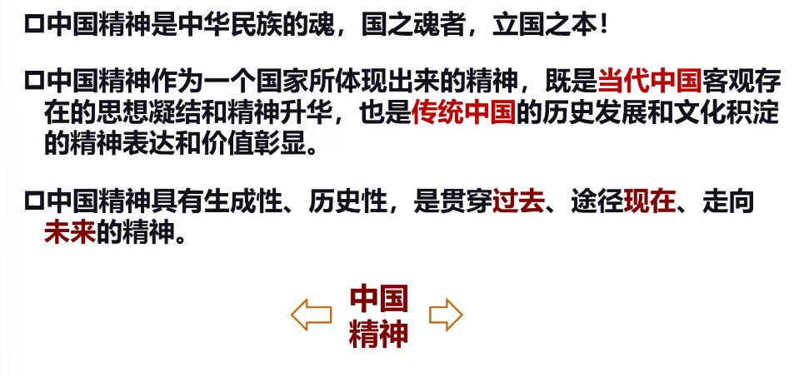

1. 中国精神是兴国强国之魂
2. 崇尚精神是中华民族的优秀传统

©中华民族崇尚精神的优秀传统，表现为对物质生活与精神生活相互关系的独到理解

©表现为对理想的不懈追求

©对品格养成的重视

1. 中国精神是民族精神和时代精神的统一（丰富内涵）

以爱国主义为核心的民族精神和以改革创新为核心的时代精神构成了中国精神的基本内容。

* 以爱国主义为核心的民族精神：**伟大创造精神、伟大奋斗精神、团结、伟大梦想精神**
* 以改革创新为核心的时代精神（女排精神、铁人精神、工匠精神、 载人航天精神、两弹一星精神、奥运精神、伟大抗震精神）
* 民族精神和时代精神的辩证统一：民族精神和时代精神共同构成了我们当今时代的中国精神。
* 中国抗击新冠疫情斗争是如何彰显“四个伟大”精神？？？

1. 实现中国梦必须弘扬中国精神（为什么要弘扬中国精神）

* 中国精神是兴国强国之魂
* 凝聚民族复兴的磅礴伟力
* 凝聚中国力量的精神纽带



* 激发创新创造的精神动力



* 推进复兴伟业的精神定力
* 弘扬以爱国主义为核心的民族精神
* 弘扬以改革创新为核心的时代精神

1. 爱国主义及其时代要求



1. 爱国主义的基本内涵

* 爱祖国的大好河山
* 爱祖国的灿烂文化
* 爱自己的骨肉同胞



* 爱自己的国家

（快速记忆：两祖国两自己）

1. 新时代的爱国主义（爱国是 精神、力量、担当）

* 坚持爱党爱国爱社会主义相统一
* 维护祖国统一和民族团结
* 尊重和传承中华民族历史和文化
* 坚持立足民族又面向世界

1. 做忠诚爱国者

* 维护和推进祖国统一
* 促进民族团结
* 增强国家安全意识

1. 做改革创新生力军
2. 树立改革创新的自觉意识

* 增强改革创新的责任感
* 树立敢于突破陈规的意识
* 树立大胆探索未知领域的信心

1. 增强改革创新的能力本领

* 夯实创新基础
* 培养创新思维
* 投身创新实践
* **第四章 践行社会主义核心价值观**

1. 社会主义核心价值观的基本内容

* 富强民主文明和谐
* 自由平等公正法治
* 爱国敬业诚信友善

1. 坚定价值自信
2. 社会主义核心价值观的历史底蕴

中华优秀传统文化是涵养社会主义核心价值观的重要源泉，是中华民族的精神命脉

1. 社会主义核心价值观的现实基础

中国特色社会主义建设是社会主义核心价值观的时间根据

1. 社会主义核心价值观的道义力量

社会主义核心价值观具有先进性、人民性、真实性

1. 做社会主义核心价值观的积极践行者
2. 扣好人生的扣子
3. 勤学修德明辨笃实

* **第五章 明大德守公德严私德（遵守道德规范 锤炼道德品格）**

1. 社会主义道德的核心与原则
2. 坚持马克思主义道德观（特殊的社会意识形态）

（1）道德的起源

* 劳动是道德起源的首要前提
* 社会关系是道德赖以产生的客观条件
* 人的自我意识是道德产生的主观条件

（2）道德的本质

* 道德是反映社会经济关系的特殊意识形态
* 道德是社会利益关系的特殊调节方式
* 道德是一种实践精神

（3）道德的功能与作用

功能

©认识功能是指道德反映社会关系，尤其是反映社会经济关系的功效与能力

©规范功能 在正确的正确善恶观的指引下，规范社会成员在社会公共领域、职业领域、家庭领域的行为。。。

©调节功能是指道德通过评价等方式指导和纠正人们的行为和实践活动、协调社会关系和人际关系的功效和能力。

作用

社会+个人

（4）社会主义道德是崭新类型的道德

道德发展的规律

社会主义道德的先进性特征

©广大人民当家作主

©对人类优秀道德资源的批判继承和创新发展

©坚持以为人民服务为核心，以集体主义为原则

1. 坚持以为人民服务为核心
2. 社会主义道德的本质要求

为人民服务是社会主义经济基础和人际关系的客观要求

为人民服务是社会主义经济市场健康发展的要求

1. 先进性与广泛性的统一

为人民服务是先进性和广泛性要求的统一

3.坚持以集体主义为原则

（1）调节社会利益关系的基本原则

集体主义强调国家利益、社会整体利益和个人利益的辩证统一

集体主义强调国家利益、社会整体利益高于个人利益

集体主义重视和保障个人的正当利益

1. 集体主义的层次性

无私奉献、一心为公

先公后私、先人后己

顾全大局、遵纪守法、热爱祖国、诚实劳动

大学生应该‘’‘

1. 传承中华传统美德（如何看待中华传统美德）
2. 中华传统美德的基本精神

* 重视整体利益，强调责任奉献
* 推崇“仁爱”原则，注重以和为贵
* 提倡人伦价值，重视道德义务
* 追求精神境界，向往理想人格
* 强调道德修养，注重道德践履
* 当代价值：道德建设、治国理政、道德难题、大学生成长

1. 中华传统美德的创造性转化和创新性发展

* 加强对中华传统美德的挖掘和阐发
* 用中华传统美德滋养社会主义道德建设
* 反对错误思潮：复古论+虚无论
* 树立高度的文化自觉和文化自信，，，，

3.中国革命道德

©

1. 社会公德
2. 公共生活与公共秩序
3. 公共生活中的道德规范

* 文明礼貌
* 助人为乐
* 爱护公物
* 保护环境
* 遵纪守法

1. 网络生活中的道德要求

* 正确使用网络工具
* 健康进行交往
* 自觉避免沉迷网络
* 加强网络道德自律
* 积极引导网络舆论
* **第六章 尊法学法守法用法**

1. 社会主义法律的特征和运行
2. 法律的含义

* 法律是由国家创制和实施的行为规范
* 法律由一定的社会物质生活条件所决定
* 法律是统治阶级意志的体现

综上所述，可将法律定义为：法律是由国家制定或认可并以国家强制力保证实施的，反映由特定社会物质生活条件所决定的统治阶级意志的规范体系

1. 我国社会主义法律的本质特征

* 我国社会主义法律体现了党的主张和人民意志的统一
* 我国社会主义法律具有科学性和先进性
* 我国社会主义法律是中国特色社会主义建设的重要保障

1. 我国社会主义法律的运行

* 法律制定
* 法律执行
* 法律适用

1. 以宪法为核心的中国特色社会主义法律体系

我国宪法的基本原则

* 党的领导原则
* 人民主权原则
* 尊重和保障人权原则
* 社会主义法治原则
* 民主集中制原则

1. 坚持走中国特色社会主义道路

* 坚持中国共产党的领导
* 坚持人民主体地位
* 坚持法律面前人人平等
* 坚持依法治国和以德治国相结合
* 坚持从中国实际出发

1. 培养法治思维
2. 法治思维的含义与特征

法治思维是指以法治价值和法治精神为导向，运用法律原则、法律规则、法律方法思考和处理问题的思维模式。

* 正当性思维：蕴涵公正、平等、民主、人权等法治理念
* 规范性思维
* 可靠的逻辑性思维
* 符合规律、尊重事实的科学思维

综上，法治思维是一种融法律的价值属性和工具理性于一体的特殊的高级法律意识

1. 法治思维的基本内容

* 法律至上
* 权力制约
* 公平正义
* 权利保障
* 正当程序